大家好！我是钟居道（昵称：学以致用）。
在同学们大学去向出炉之际，我为12班设计了一个“蹭饭地图”的网站，现在挂载在家里的服务器上。
以下是一则简短的使用说明：
网站主页由此进入：
http://globe.myunas.com/FanMap12/infoHome.jsp
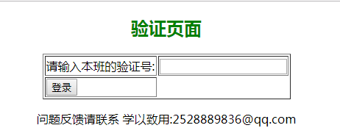
输入 Love12 并点击 【登录】即可验证是12班的同学或家长，并进入蹭饭地图的系统。

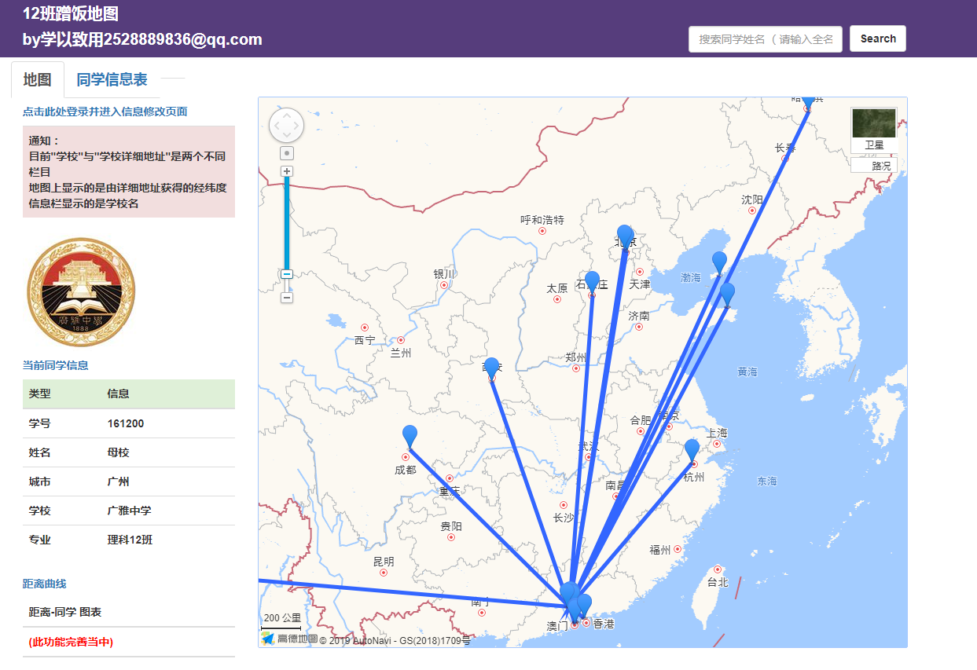
点击页面左上角的【点击此处登录并进入信息修改页面】可以登陆自己的账号，并进行信息的提交
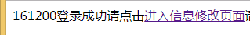
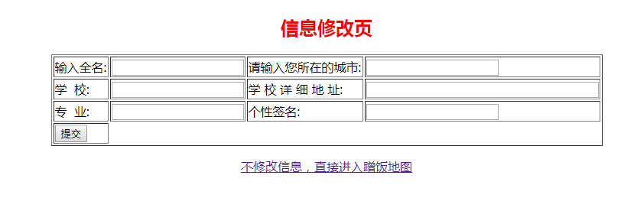

首次使用的同学请先在主页左上方的【同学信息表】中查询是否有自己的信息，如果存在自己的信息，但却不知道如何登陆，请联系钟居道。若未有自己的信息，则请点击登录页面下方的【注册用户】，希望修改密码的同学可通过下方的【修改密码】进行操作。
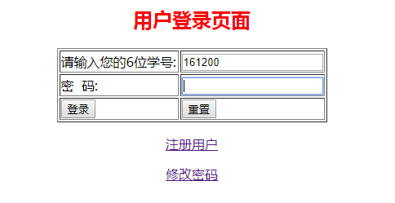
服务器暂时放置在我的房间里，它运行时有风扇转动的噪音。为了不影响自己的休息，夜间（22：00 - 06：30）我会关闭它，敬请各位谅解因此造成的不便。我会尽快部署服务器全天候运作，感谢您的耐心等待！
若有功能改进的提议，可以直接通过邮箱（2528889836@qq.com）发给我，您的宝贵意见将会为完善这个系统作出积极贡献！
2019-07-23

